围棋--三级班：
九、老鼠偷油
第一题：黑先杀白 第二题：黑先杀白 第三题：黑先杀白
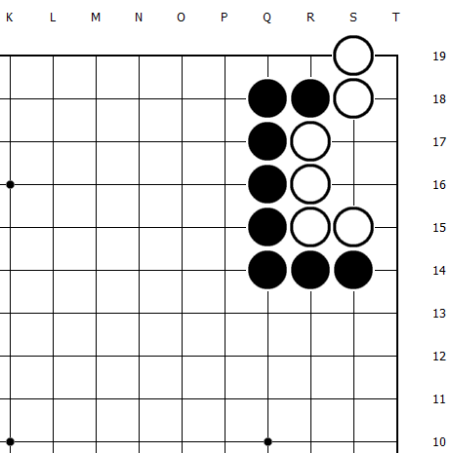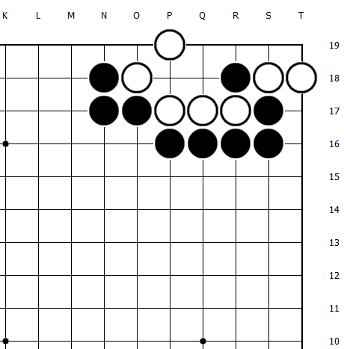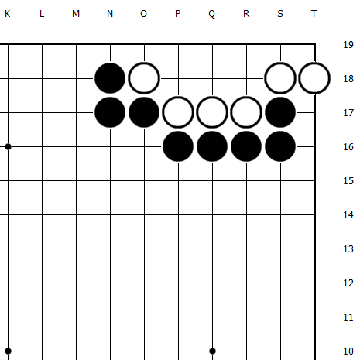
第四题：黑先杀白
